Pielikums Nr.1
Madonas novada pašvaldības domes
29.06.2022. lēmumam Nr. 414
(Prot. Nr. 15, 13. p.)

Zemes vienību ar kadastra apzīmējumiem 70500050406, 70500050459, 70500050472 un 70500050408 apvienošanas shēma*
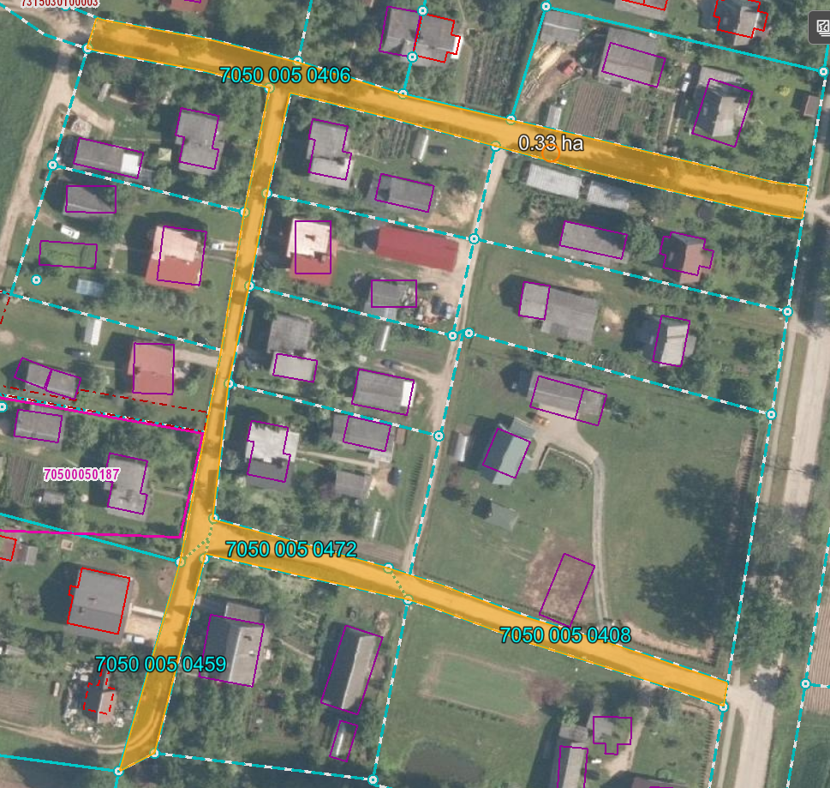

Datu avots https://www.lvmgeo.lv/kartes (Dati no VZD, LGIA, SIA “Karšu izdevniecība Jāņa Sēta) 2022. gada informācija

*Shēmā norādītās platības precizējamas zemes ierīcības projekta izstrādes gaitā.

Projektētā zemes vienība

Esošās zemes vienību robežas

